Actividad 3 Juan Jesus Muñoz Perez

- Captura

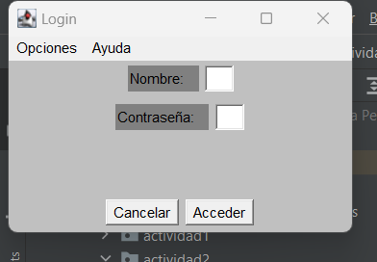

- ¿Cómo reaprovecharías el código del botón cancelar para usarlo en el limpiar formulario?

Crear una función para limpiar formulario que se ejecute cuando le damos al boton cancelar.
Esta función a su vez también haría la función de limpiar formulario.

